

**Для 179 выпускников Сенненского района прозвенел в этом году «последний звонок»**

Понедельник, 06.06.2016. Рубрика: [Образование](http://www.vitbichi.by/news/obshchestvo/obrazovanie/)

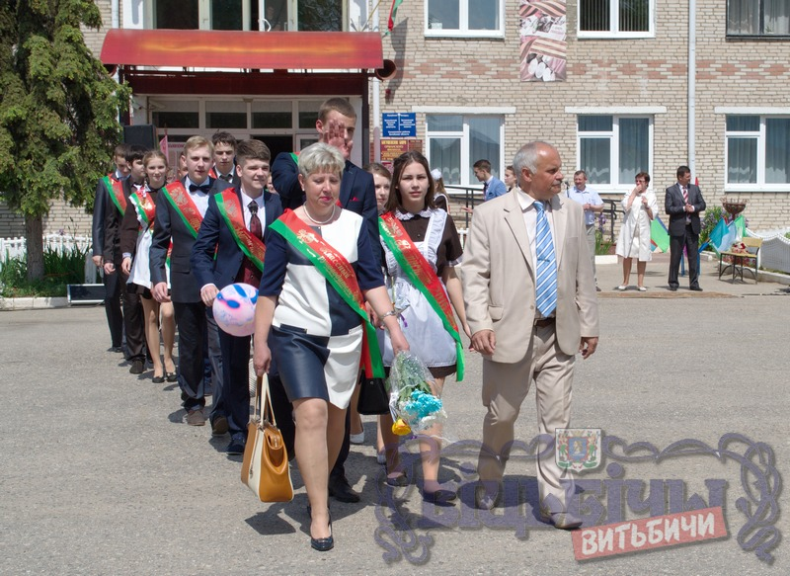

**Чтобы отпраздновать это событие все они собрались в городском поселке Богушевск, для участия в районном фестивале «Весна надежд». Это мероприятие имеет свою 20-летнюю историю, дает возможность ребятам насладиться общением со сверстниками, принять участие в культурно-развлекательной программе.**



В сопровождении ансамбля барабанщиц они торжественно прошли по улицам поселка, возложили цветы к памятнику воинам Великой Отечественной войны. Выбрать правильный путь, стать достойными членами нашего общества, доказать, прежде всего самому себе свою значимость, пожелала выпускникам заместитель председателя райисполкома З.Фомина. Наиболее отличившимся во время учебного года были вручены грамоты и дипломы.

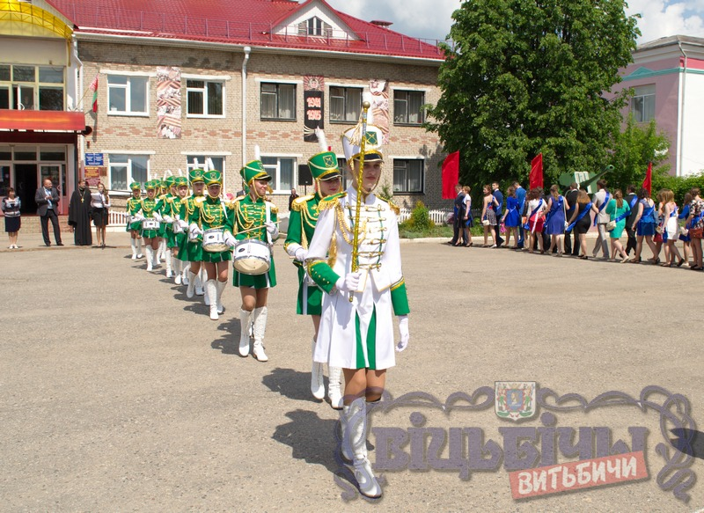

Не обошлось без запуска воздушных шаров. Отпуская их в небо, выпускники символично прощались со школой, детством и загадывали заветные желания, которые обязательно сбудутся.

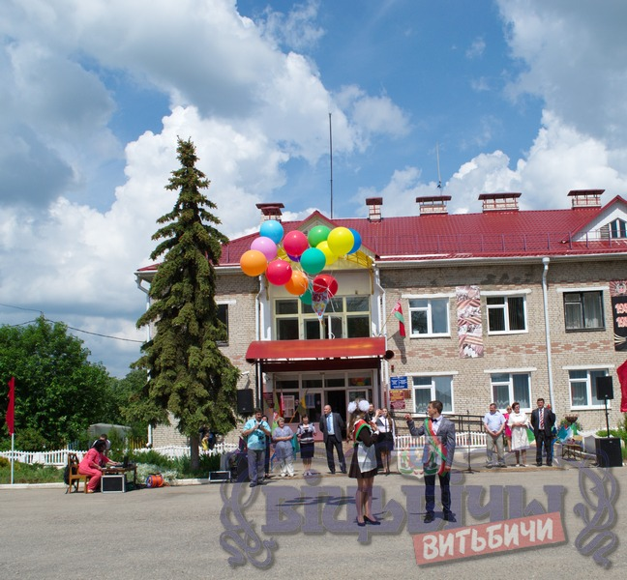

**Автор: Ольга МЫСЛИЦКАЯ**